**עבודה אישית – לחלק 4**

נעה אלחרר 318746146

קישור לעבודה בgithub : https://github.com/noae123/ServerSideWeb

**חלק א**

יצרתי database חדש בתוכו טבלת users שמכילה את השדות: fname, lname, email, password הוספתי את שדה password כדי שהמשתמשים יוכלו להתחבר בבטחה לאתר( בתרגיל הקודם לא הוספו כי פונקציית ההתחברות לא הייתה קיימת, הייתה קיימת רק פונקציית ההרשמות), כל הסיסמאות של המשתמשים לשם נוחות 1234, בנוסף הוספתי עמודת id כדי שהמשתמשים ישמרו בנוחות בטבלת הנתוניםText

את הנתונים האלה הכנסתי לטבלת users

בקובץ ex4_users.sql נמצא הקוד ליצירת הטבלה והנתונים שצריך להכניס אליה.

יצירת blueprint

בתוך תיקייה חדשה בשם pages יצרתי את תיקיית assignment_4 שהיא blueprint של דף חיפוש, עדכון ויצירת לקוחות.

בתוך התיקייה ישנו template בשם assigment4.html שמכיל בתוכו את טפסי יצירת, עדכון, מחיקת ורשימת כל המשתמשים באתר.

אחרי שימוש באחד הטפסים, מאגר הנתונים יתעדכן לפי המורך והמשתמש יחזור לאותו הדף עם הודעת alert שהנתונים אכן עודכנו בהצלחה, או אם הנתונים לא צלחו מסיבה כלשהי.

**חלק ב**

|  |  |  |
| --- | --- | --- |
| שם | סוג | תיאור |
| id | Int(255) | הid של הלקוח |
| fname | varchar(255) | שם פרטי של הלקוח |
| lname | varchar(255) | שם משפחה של הלקוח |
| email | varchar(255) | האימייל הייחודי של הלקוח, לכל לקוח מייל אחר Primary key |
| password | varchar(255) | סיסמת הלקוח |

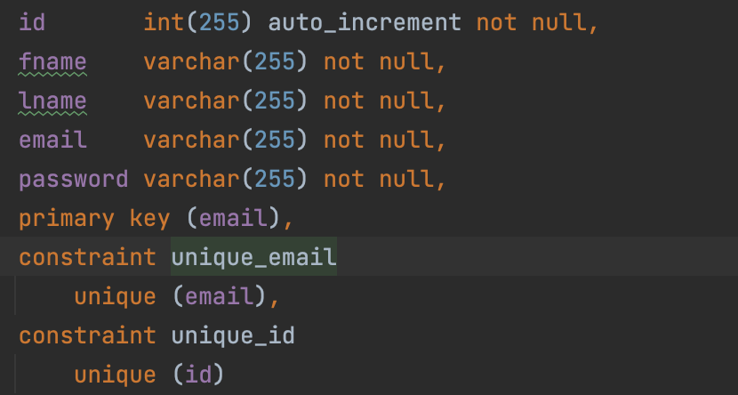

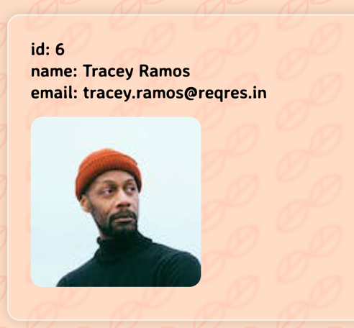יצרתיroute חדש בשם *assignment4/users* המחזיר את כל הלקוחות בפורמט json.

יצרתיroute חדש בשם *assignment4/outer_source* הפונקציה יוצרת עמוד עם שני טפסים. הטופס הראשון מקבל מספר מהמשתמש ובעזרתו מחלץ מידע על משתמש באתר reqres הטופס מבצע את זה בclient side, אחרי ההוצאה האתר מחזיר את המשתמש לאותו עמוד כשלמטה מופיע האדם הרצוי עם כרטיס שקוף. הטופס השני מקבל מספר מהמשתמש ובעזרתו מחלץ מידע על משתמש באתר reqres הטופס מבצע את זה server side, אחרי ההוצאה האתר מחזיר את המשתמש לאותו עמוד כשלמטה מופיע האדם הרצוי עם כרטיס שקוף.

**חלק ג**

יצרתיroute חדש בשם *assignment4/restapi_users/< USER_ID>* הפונקציה מקבלת במקום user id משתמש ומוציאה מהמסד נתונים, אם ריק את כל הלקוחות, אם יש מספר שיש לו לקוח קובץ json עם פרטי הלקוח, אחרת הפונקציה תחזיר שגיאה בפורמט json שגיאה.